长沙市轨道交通1、2、3号线运营期2023年度低压专业物资采购项目澄清答疑文件
长沙市轨道交通1、2、3号线运营期2023年度低压专业物资采购项目（长轨运物采【2023】006号）供应商提出疑问时间已按竞价公告的规定时间（2023年3月21日17：00）截止。有单位提出了澄清提疑，供应商提交的问题经过汇总归类，类似问题不逐个答复。本次澄清与答疑答复如下：
一、对网上报价文件的澄清
特别提醒：长沙市轨道交通1、2、3号线运营期2023年度低压专业物资采购项目（长轨运物采【2023】006号）竞价公告规定：
如采购人接受澄清则按规定流程重新发布网上竞价公告，原供应商需重新报价，相关公告在长沙市轨道交通集团有限公司官网“www.hncsmtr.com”、长沙市轨道交通集团有限公司在线采购平台“https://opp.hncsmtr.com:9001/index.aspx”发布，敬请所有参与报价的单位关注。如采购人不接受澄清则按原公告要求执行。以上两种情形均不另行通知，参与供应商如有遗漏，采购人概不负责。采购人保留是否接受澄清意见的权利。
二、对供应商问题的回复
序号 | 物料名称 | 澄清前 | 供应商提出的质疑 | 澄清后
序号 | 物料名称 | 品牌、规格型号、技术参数 | 供应商提出的质疑 | 品牌、规格型号、技术参数
1 | PLC控制器 | 技术参数：  PLC控制器 64点（40入/24出） 四个扩展 DC24V DC24V输入 输出/每点2A 4路100KHz高频计数 | 物资清单中序号为20物资提问、1、专用产品，不同品牌的产品无法兼容使用，请提供所需产品的正确型号及实物图片；2、该产品只是硬件，软件需要贵司自己导入才能使用，请确认是否可以。 | 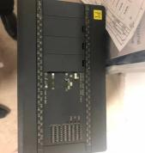  不同品牌不能通用，只需硬件不需要导入程序，相关实物照片请参考此图
2 | 变频器 | 技术参数：  变频器18KW 3P 380VAC 普通涂层，集成EMC，简易面板；适用380V 3相18KW/3 hp。通讯端口协议：CANopen、串口Modbus | 物资清单中序号为21物资提问、专用产品，不同品牌的产品无法兼容使用，且无18KW的，请确认是否为18.5KW的；并提供所需产品的正确型号、编码及实物图片。 | 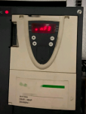  实物为18.5KW，  相关实物照片请参考此图
3 | UPS | 技术参数：  1KVA/800W，3小时续航  标准和认证  IEC61000，IEC62040，GB7260，GB4943TLC/节能认证广电认证/ CQC Read  Rs232  标配扩展插槽（选配可选择NMC卡CMC卡，AS400卡或USB卡讯和监控  EPO（选配关断软件Winpower） | 物资清单中序号为25物资提问.根据参数描述，行业中所有1KVA/800W的UPS内置电池均无法达到3小时续航标准这个参数，如需达到3小时续航，需要配置增加外接电池及电池柜。请确认是否可以。 | 可以增加外接电池，不需配置电池柜
4 | 主/备电切换板 | 主备电切换功能； 输出电流检测；市电电压检测； 备电在线检测；强制应急转换；与主板通讯。输入：220VAC(交流),216VDC(电池组)  输出：交流，直流 二选一输出 | 物资清单中序号为1物资提问：此项物资为专用产品，不同品牌的产品无法兼容使用，请提供现场设备品牌、完整型号及所需产品的实物图片。 | 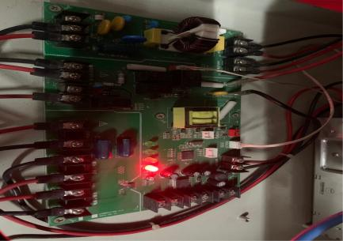  相关实物照片请参考此图
5 | 充电板 | 充电板有9路相互隔离的充电模块，分别对9组电池实现充电功能；9组模块单独与电池通讯 板进行通讯，接收主板显示控制板的控制信号；模块之间相互隔离；每组模块从220VAC转成15VDC ,控制器控制充电电路对电池进行充电管理； 每台机器有2块充电板板，管理18节电池。输入：220V, 隔离通信输入。输出：18节电池接口。充电板具有均充、浮充、高低压报警等电池管理功能 | 物资清单中序号为3该物资为专用产品，不同品牌的产品无法兼容使用，请提供现场设备品牌、完整型号及所需产品的实物图片。 | 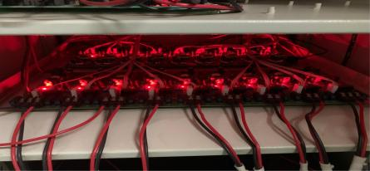  相关实物照片请参考此图
6 | 电池通信转换板 | 显示控制板板与电池通讯转换板的通讯隔离；  实现显示控制板板与18路充电板 板通讯，扩展通讯口；  串口TX,RX，通过光耦隔离，分出18路TX,RX与PB的18路通信口通信。  输入：显示控制板 板TX,RX  输出：18路TX,RX输出 | 物资清单中序号为5该物资为专用产品，不同品牌的产品无法兼容使用，请提供现场设备品牌、完整型号及所需产品的实物图片。 | 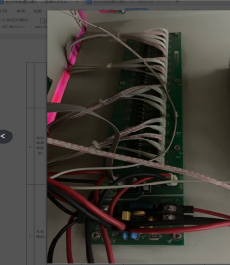  相关实物照片请参考此图
7 | 充电模块 | 充电模块性能：接入交流输入电压，模块启动后，风扇低速平稳旋转，输出正常指示灯绿灯亮。  AC输入范围：当输入的交流电电压在285±5V时，绿灯亮；当输入的交流电电压在455±5V时。绿灯灭。限流特性：交流输入电压为380V，增加负载至输出电流不再增加为止，此时输出电流为6±0.3A。AC缺项特性：启动模块，交流输入缺相，限流点降为3A±10%同时故障灯闪烁。  开机输出电压以及均浮转换：启动模块，调节交流输入电压为380V，负载调至3A（制式为均充），均充灯亮，直流输出电压为248±2V。负载降至1A（制式为浮充），均充灯灭，直流输出电压为238±2V。风扇堵转（风扇故障）：手动使风扇发生堵转后，温度升高后，模块关机保护，输出故障指示灯红灯亮；故障消除后，等待温度降低后，模块输出恢复正常。DC输出短路保护：将直流输出两端短路，输出电压≤5V，消除故障后，模块输出恢复正常。DC过压保护：当充电器输出端电压在265V±5V范围内时充电器输出过压保护，充电器自动切断输出。充电管理：参数可调，系统默认均充时间为10小时，周期90天，均充电压248V，浮充电压238V，充电限流点6A。 | 物资清单中序号为7该物资为专用产品，不同品牌的产品无法兼容使用，请提供现场设备品牌、完整型号及所需产品的实物图片。 | 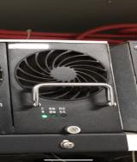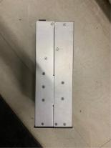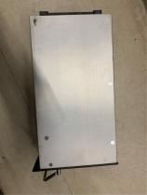  相关实物照片请参考此图
8 | 双电源自动转换开关 （CB级） | 额定电压：380V，壳架电流：160A，额定电流125A，绝缘电压：380V，极数：4，额定冲击耐受电压：4KV，转换延时时间设定：内置1.5S，运行模式设定：自投自复/互为备用/自投不自复 | 物资清单中序号为8该物资为专用产品，不同品牌的产品无法兼容使用，请提供现场设备品牌、完整型号及所需产品的实物图片。 | 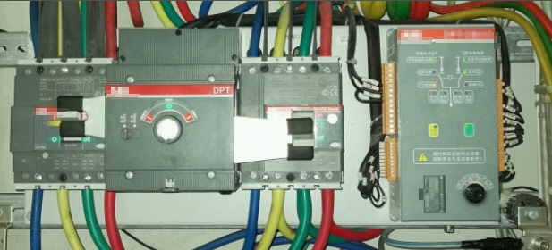不同品牌不能通用，相关实物照片请参考此图
9 | 双电源自动转换开关 （CB级） | 额定电压：380V，额定电流25A，绝缘电压：380V，极数：4，额定冲击耐受电压：4KV，转换延时时间设定：内置1.5S，运行模式设定：自投自复/互为备用/自投不自复 | 物资清单中序号为9该物资为专用产品，不同品牌的产品无法兼容使用，请提供现场设备品牌、完整型号及所需产品的实物图片。 | 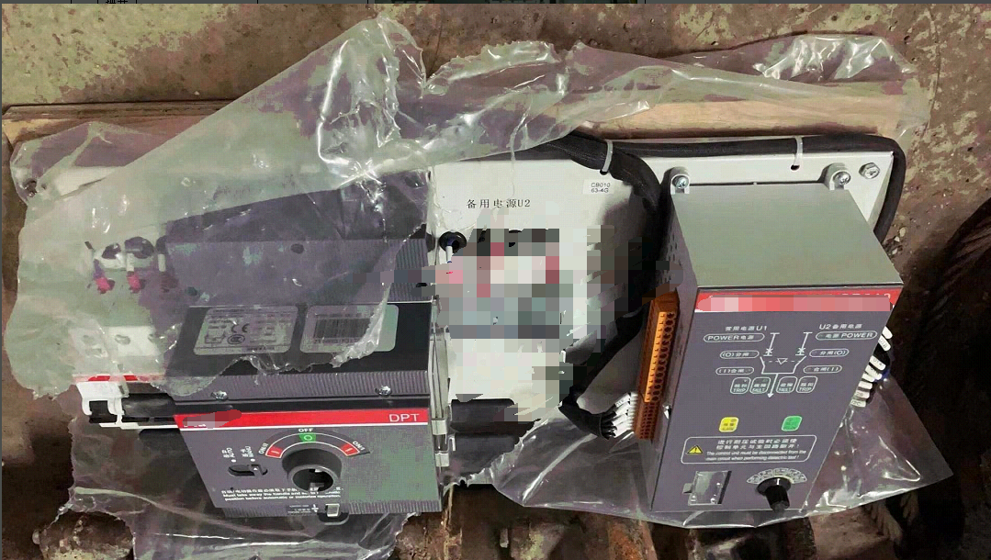  不同品牌不能通用，相关实物照片请参考此图
10 | 双电源自动转换开关 （CB级） | 额定电压：380V，额定电流80A，绝缘电压：380V，极数：4，额定冲击耐受电压：4KV，转换延时时间设定：内置1.5S，运行模式设定：自投自复/互为备用/自投不自复 | 物资清单中序号为10该物资为专用产品，不同品牌的产品无法兼容使用，请提供现场设备品牌、完整型号及所需产品的实物图片。 | 不同品牌不能通用，相关实物照片请参考此图
11 | 监控模块 | 交流输入额定电压：220V，50HZ  电压变化范围：220V±15%  频率变化范围：50HZ±10%  直流输出额定值：10A/230V（KS1B10）  20A/115V（KS1A20）  直流输出电压：180V-286V（KS1B10）  90V-155V（KS1A20）  输出限流范围：5%-105%*额定电流  可闻噪声：≤55dB  工作环境温度：-5℃-- +45℃  模块尺寸：219.5*160（面板尺寸），199*155*329（箱体尺寸） | 物资清单中序号为11该物资为专用产品，不同品牌的产品无法兼容使用，请提供现场设备品牌、完整型号及所需产品的实物图片。 | 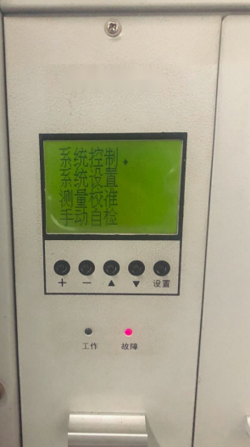  相关实物照片请参考此图
12 | 智能楼宇集中器 | 供4口RS-485信号集中功能。 内部集成两个485集线器，电源12V，功率100W。  RS485集线器：将一路RS-485或一路RS-232总线分割为4路RS-485总线。  端口都独立具有光隔、短路、开路保护功能。 | 物资清单中序号为12该物资为专用产品，不同品牌的产品无法兼容使用，请提供现场设备品牌、完整型号及所需产品的实物图片。 | 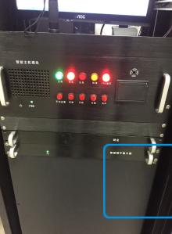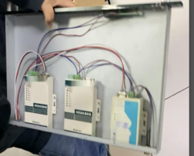  相关实物照片请参考此图
13 | 电力模块 | 交流输入额定电压：220V，50HZ  电压变化范围：220V±15%  频率变化范围：50HZ±10%  直流输出额定值：10A/230V（KS1B10）  20A/115V（KS1A20）  直流输出电压：180V-286V（KS1B10）  90V-155V（KS1A20）  输出限流范围：5%-105%*额定电流  可闻噪声：≤55dB  工作环境温度：-5℃-- +45℃  模块尺寸：219.5*160（面板尺寸），199*155*329（箱体尺寸） | 物资清单中序号为13该物资为专用产品，不同品牌的产品无法兼容使用，请提供现场设备品牌、完整型号及所需产品的实物图片。 | 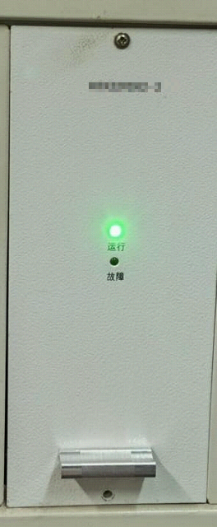  相关实物照片请参考此图
14 | 显示单元扩展板 | EPS显示单元扩展板：输入电压：5V 环氧树脂覆铜箔板 ，与切换单元，显示单元通讯的扩展板卡。 | 物资清单中序号为17物资提问：专用产品，不同品牌的产品无法兼容使用，请提供EPS主设备铭牌参数图片及所需产品的正确型号和实物图片。 | 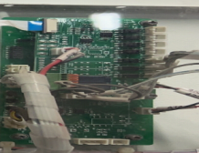  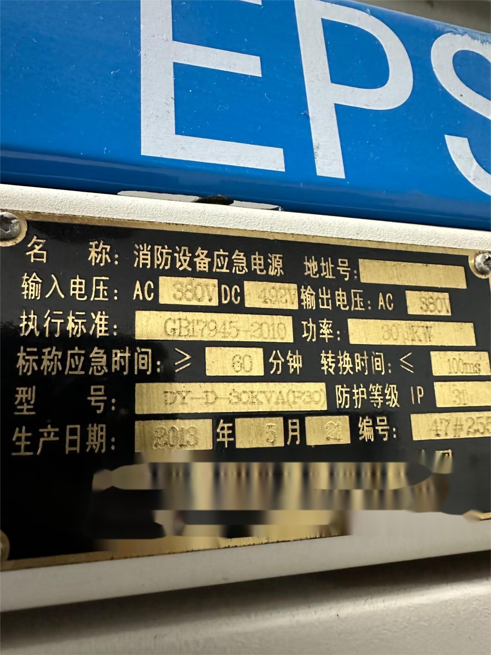  相关实物照片请参考此图
15 | EPS充电主板 | 适用于40节12V电池，市电输入：220VAC，充电电压480VDC. | 物资清单中序号为18物资提问：专用产品，不同品牌的产品无法兼容使用，请提供EPS主设备铭牌参数图片及所需产品的正确型号和实物图片。 | 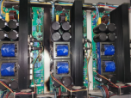  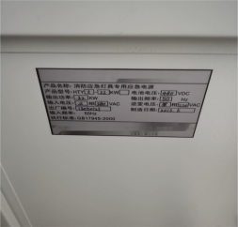  相关实物照片请参考此图
16 | 充电模块 | 直流输出标称电压 492V  直流输出电压范围 443V～575V  直流额定输出电流 5A  效率 ≥93%  工作频率范围 47.5~52.5Hz | 物资清单中序号为19物资提问：专用产品，不同品牌的产品无法兼容使用，请提供EPS主设备铭牌参数图片及所需产品的正确型号和实物图片。 | 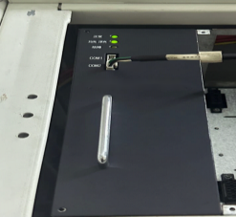  相关实物照片请参考此图
17 | 控制板 | 智能疏散系统分配电内控制板（整块含软件及数据线）  使用24 V~36 V电源配置；使用can总线。  每个电源在一个实时监控系统中，分别配置相应设备。  系统控制器正常运行，支持999个终端点，可同时容纳9999个终端点  智能算法系统录音功能，定制控制器与灾害报警系统联动。利用智能计算火灾疏散系统的黑匣子记录功能，自动调整指示灯方向，可自动存储10000条报警信息；生成最佳的疏散路径。 | 物资清单序号23物资提问：专用产品，不同品牌的产品无法兼容使用，请提供EPS主设备铭牌参数图片及所需产品的正确型号和实物图片。 | 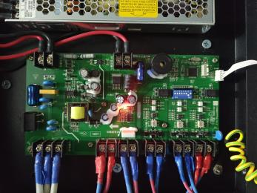  相关实物照片请参考此图，此项不属于EPS主设备配件
18 | 显示板 | 智能疏散系统分配电内电源显示板（整块含软件及数据线）  使用24 V~36 V电源配置；使用can总线。  每个电源在一个实时监控系统中，分别配置相应设备。  系统控制器正常运行，支持999个终端点，可同时容纳9999个终端点  智能算法系统录音功能，定制控制器与灾害报警系统联动。利用智能计算火灾疏散系统的黑匣子记录功能，自动调整指示灯方向，可自动存储10000条报警信息；生成最佳的疏散路径。 | 物资清单序号24物资提问：专用产品，不同品牌的产品无法兼容使用，请提供EPS主设备铭牌参数图片及所需产品的正确型号和实物图片。 | 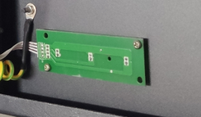  相关实物照片请参考此图，此项不属于EPS主设备配件

